ПРОЄКТ
Номер та назва навчального закладу | Тернопільська спеціалізована школа І-ІІІ ступенів №29 з поглибленим вивченням іноземних мов
Ідентифікаційний номер проєкту | 002

ВСІ ПУНКТИ Є ОБОВ’ЯЗКОВИМИ ДЛЯ ЗАПОВНЕННЯ!

Інформація про автора/ку проєкту:

Ім’я та Прізвище автора/ки  або представника від команди | Сидій Роман Васильович
Клас навчального закладу: | 11-Б
E-mail: | rom_syd@i.ua
Контактний № тел. | 0960015432

Підпис

Ім’я та Прізвища учасників команди проєкту
- Назва проєкту (не більше 15 слів):

Мультифункціональна зона відпочинку «Play and chill»

- ПІБ автора/ки або команди авторів проєкту:

Сидій Роман

- Тематика проєкту:

Освіта, дозвілля, покращення умов відпочинку

4. Місце реалізації проєкту (територія навчального закладу, приміщення, кабінет):

Вестибуль школи

5. Потреби яких учнів задовольняє проєкт (основні групи учнів, які зможуть користуватися результатами проекту, як ними буде використовуватись проєкт, які зміни відбудуться завдяки користуванню реалізованим проєктом):

Результатами проєкту зможуть користуватися учні усіх вікових категорій. Реалізація проєкту сприятиме осучасненню освітнього простору закладу, покращенню естетичного оформлення шкільного вестибулю та створенню комфортного місця для відпочинку школярів. Учні отримають сучасний вестибуль, в якому вони зможуть з користю проводити перерви та час після уроків.

6. Часові рамки впровадження проєкту (скільки часу потрібно для реалізації):

3 місяці з дня надходження коштів.

7. Опис проекту (проблема, на вирішення якої він спрямований; запропоновані рішення; пояснення, чому саме це завдання повинно бути реалізоване і яким чином його реалізація вплине на подальше життя навчального закладу.

Будівлі школи №29 вже майже 30 років. Дизайн інтер’єру її рекреацій мало змінився за цей час. Порожні вестибулі та коридори не мотивують школярів до освітньої діяльності. Учням, особливо середніх і старших класів, дуже не вистачає комфортного місця для повноцінного відпочинку між уроками. Тому даний проєкт спрямований на вирішення проблеми покращення освітнього простору школи через створення багатофункціональної розвиваючої комфортної зони відпочинку із сучасним креативним дизайном. Для вирішення цієї проблеми у великому вестибулі школи буде створено дві зони: активного та пасивного відпочинку. Адже учні відпочивають по-різному: одні люблять активний рух і спорт, інші хочуть на перерві посидіти на м’якому дивані з книжкою в руках. Для любителів активного відпочинку в одній частині вестибулю будуть обладнані тенісні столи, стіл для гри в шашки та шахи, лавки та м’які пуфи-груші. Поруч на стіні – коркова та маркерна дошка для різних оголошень, важливої інформації та записів. Інша половина вестибулю перетвориться на зону пасивного відпочинку. Тут розмістимо м’які сучасні дивани, столик, на стіні – креативний стелаж у формі мапи України, де буде зберігатися художня та навчальна література. Інтер’єр доповнять зручні м’які лавки зі спинкам під вікнами. Таким чином, учні школи №29 отримають приміщенні, де кожен зможе відпочити на перерві з користю, зайнятися улюбленою справою, поспілкуватися, підготуватися до уроку.

8. Орієнтовна вартість (кошторис) проєкту (всі складові проєкту та їх орієнтовна вартість)

Найменування товарів (робіт, послуг) | Вартість, грн.
Стіл тенісний (2 шт.) | 6200
Диван м’який кутовий (2 шт.) | 16000
Лавка зі спинкою (8 шт.) | 7200
Лавка без спинки (6 шт.) | 3300
Полиця для книг «Мапа України» (1 шт.) | 8200
Стіл (1 шт.) | 1000
Пуф – груша (2 шт.) | 1800
Дошка коркова (1 шт.) | 500
Дошка магнітно-маркерна (1шт.) | 1000
Стелаж настінний (1шт.) | 800
Підставка для кімнатних рослин (1 шт.) | 1000
Набір для пінг-понгу (4 комплекти) | 400
Набір для гри у шашки, шахи (1 шт.) | 300
ВСЬОГО: | 47 700

9. Додатки (фотографії, малюнки, схеми, описи, графічні зображення, додаткові пояснення, тощо) вказати перелік:

- Фото вестибулю ТСШ № 29 на даний час.

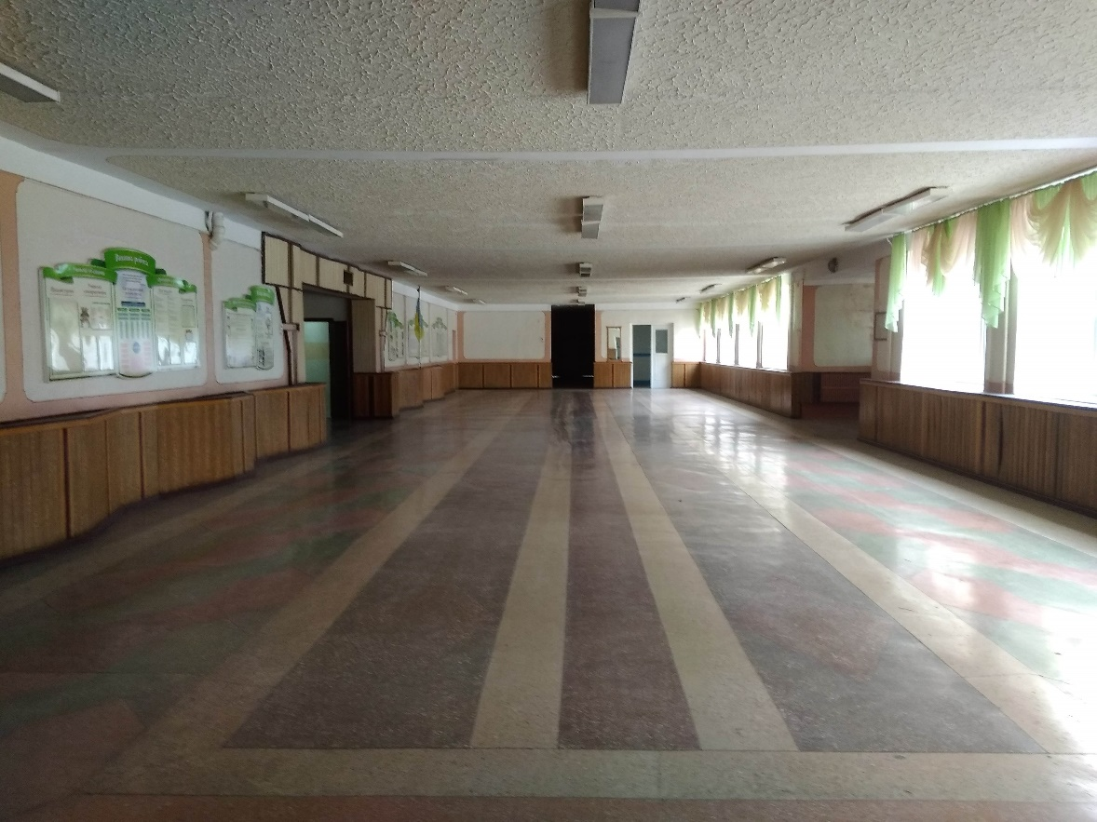

- 3D візуалізація проекту.

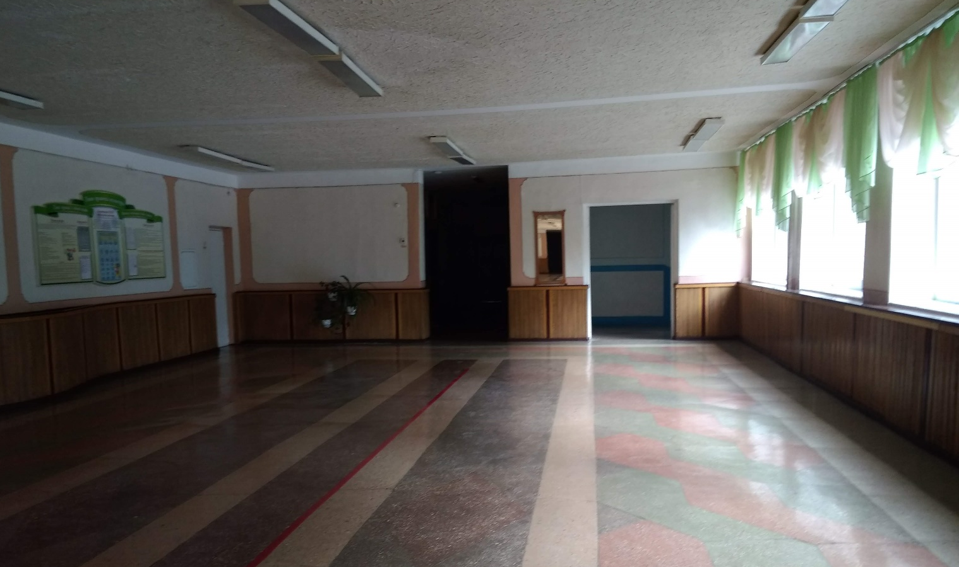
Ліва частина вестибулю зараз

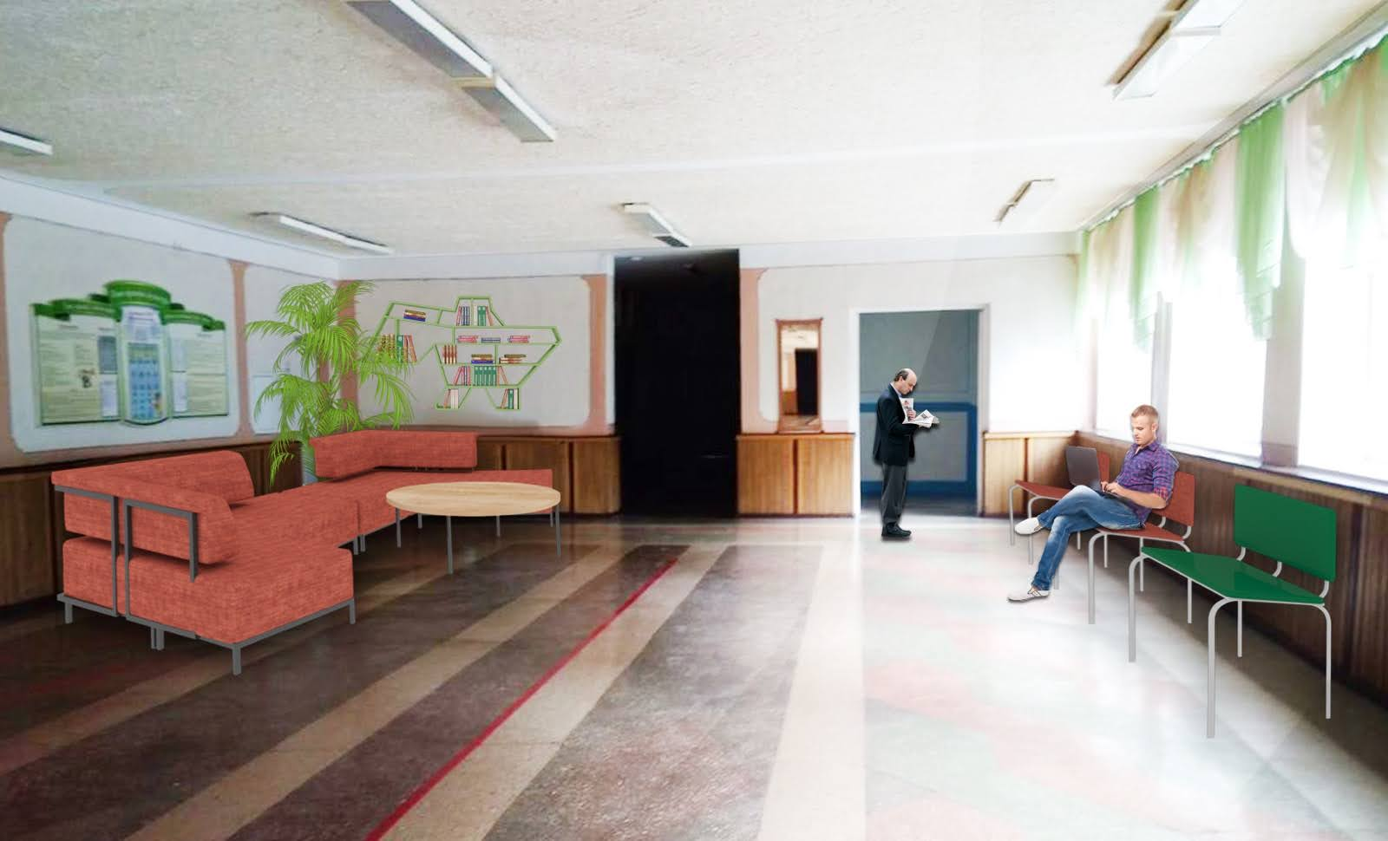
Ліва частина вестибулю після реалізації проєкту (Зона пасивного відпочинку)
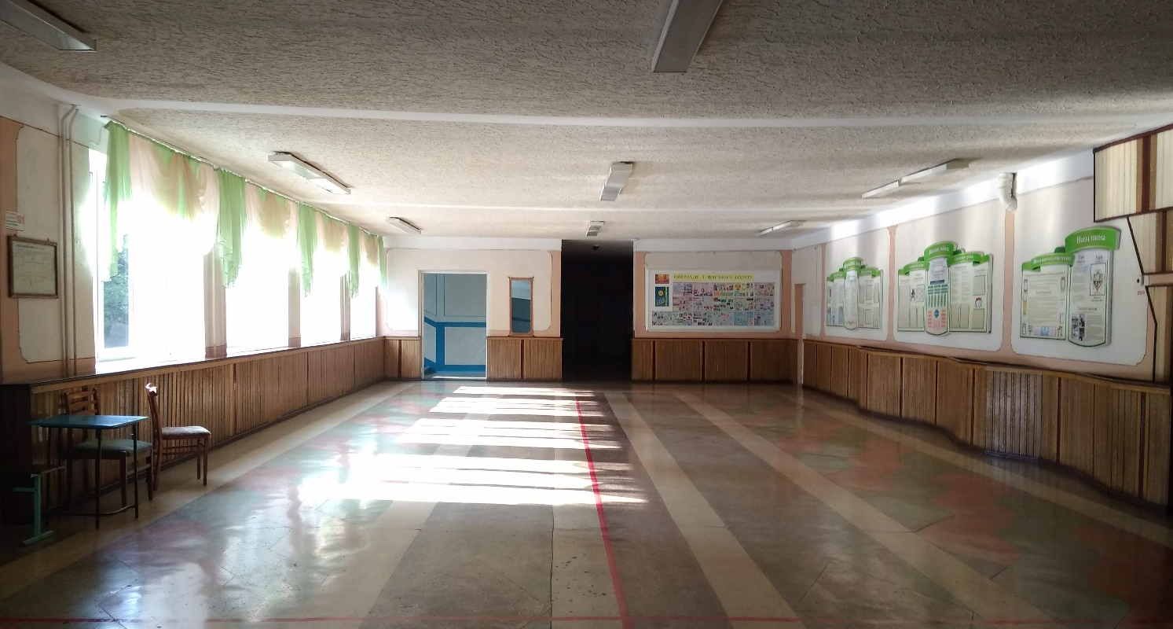
Права частина вестибулю зараз
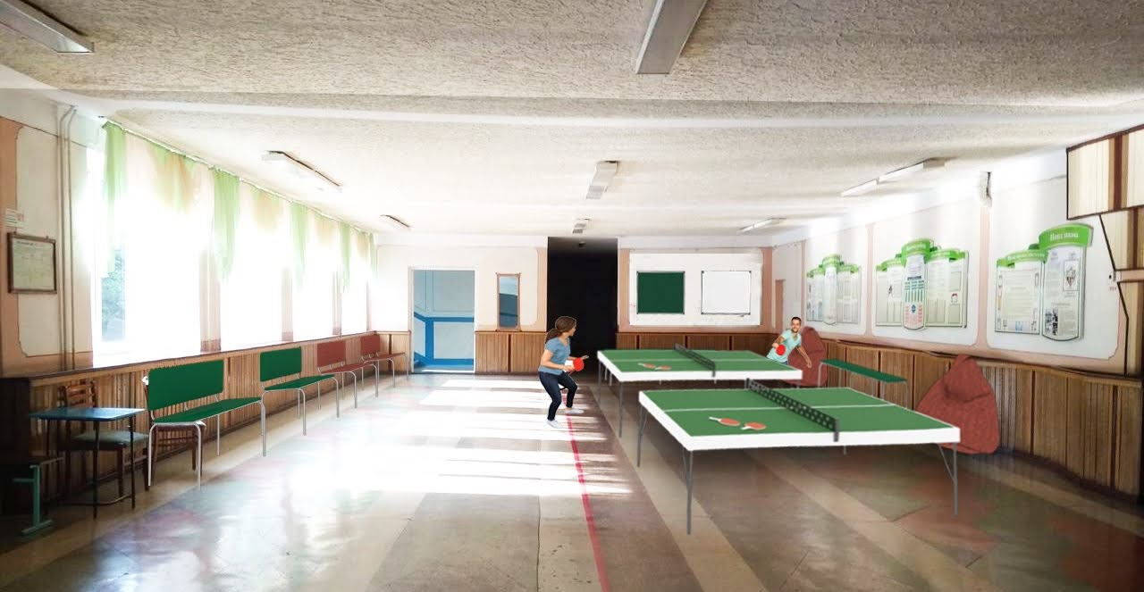
Права частина вестибулю після реалізації проєкту (Зона активного відпочинку)

*Поля, позначені зірочкою, обов’язкові до заповнення

КВИТАНЦІЯ ПРО ПРИЙОМ ПРОЕКТУ
Заповнюється Уповноваженою особою
Дата надходження: 18.09.2020р
Номер у реєстрації проектів: 002
ПІП та підпис особи, що реєструє: Гуменна І.Л.

БЛАНК Попередньої підтримки Проєкту

№пп | Прізвище Ім’я | Клас | № учнівського квитка | Підпис
1
2
3
4
5
6
7
8
9
10

